*MS KRASIN... desde Moscú hasta San Petersburgo*

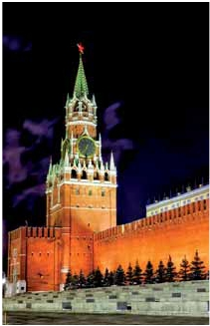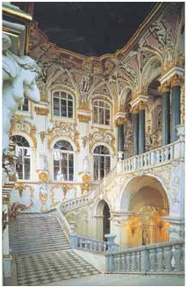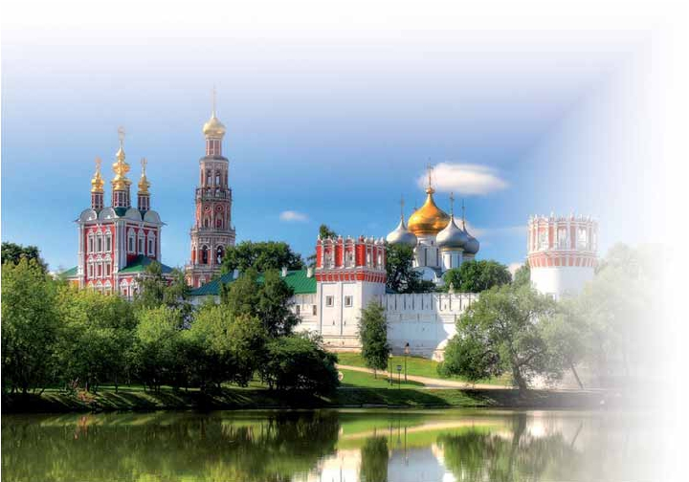

*Noches Blancas II*

*Moscú, Uglich, Goritzy, Kizhi, Mandrogi, San Petersburgo...*

11 días

desde

**1.850** $

**Itinerario**

Puerto llegada salida

1 MOSCÚ – –

2 MOSCÚ – –

3 MOSCÚ –

4 UGLICH 16.30

5 YAROSLAVL

6

Museo de Madera al aire libre

8 MANDROGI

9 SAN PETERSBURGO

10 SAN PETERSBURGO

11 SAN PETERSBURGO

130 Volga

*Itinerario nº* 29



*Moscú, Uglich, Yaroslavl, Goritzy, Kizhi, Mandrogi, San Petersburgo.*

DÍA 1. MOSCÚ

DÍA 2. MOSCÚ

se encuentra el Museo de Historia y la Catedral de la

DÍA 7. ISLA DE KIZHI

Por la tarde visita, incluida, del Museo del

DÍA 8. MANDROGI

DÍA 10. SAN PETERSBURGO

shashlik en ruso. Regreso al barco y salida hacia San

DÍA 3. MOSCÚ

a bordo.

DÍA 9. SAN PETERSBURGO

Tretiakov,

recuerda a una casita de cuentos de hadas con los

DÍA 11. SAN PETERSBURGO

PRECIOS X PERSONA camarote doble en $

Vasnetsov y construido entre 1902 y 1904 al sur del

Salidas                      Cubierta

Inferior

Cubierta

Principal

Cubierta

Superior

Cubierta

Lanchas

,

Mayo          11   31       1.850           1.880           1.945           2.095

Junio          20            2.000           2.025           2.150           2.300

Julio          10   30       1.935           2.000           2.095           2.235

desearles un feliz crucero.

DÍA 4. UGLICH

Agosto         19            2.000           2.095           2.240           2.430

Septiembre      8             1.865           1.880           1.950           2.095

80%..

INCLUIDO

Descuentos venta anticipada

DÍA 5. YAROSLAVL

**10%**  reservando 60 días antes de la salida

**5%**  Restodías antes de la salida

esta antigua ciudad rusa situada en la confluencia de

y de su historia. Cena a bordo.

DÍA 6. GORITZY

es el Monasterio de San Cirilo del Lago Blanco. Tarde

**Acomodación**

**Estancia**

**Guías** de habla hispana.

**Maleteros:** para embarque y desembarque.

**Actividades**

**Visitas incluidas en castellano:**

Visita de San Petersburgo,

Isla de Kizhi, Yaroslavl, Goritzy, Uglich,

NOTAS IMPORTANTES

ciudades.

131 Volga

**Reservas con 60 días de antelación**

Fechas con recuadro

fechas, reservando

60

**Otros descuentos:**

10% de descuento grupos de 10 a 16 personas.

5% de descuento para novios

5% de descuento para mayores de 65 años

Este descuento no es acumulable a otras ofertas o promociones.

No se aplica sobre tasas, visados, incremento de carburante.

Los descuentos no son acumulables entre sí. Plazas limitadas.